- 对于apache2.4.9版本中的配置
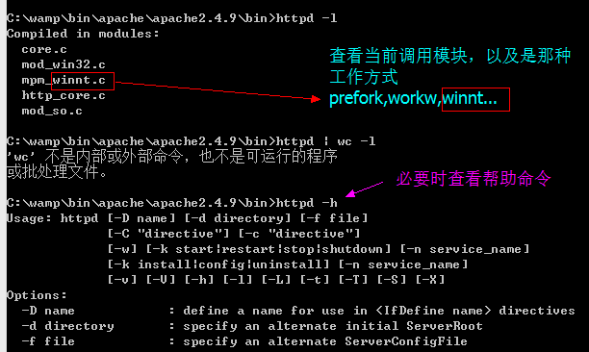
Apache2.4.9已经把文件分块化，所以不同的配置要找不同的文件
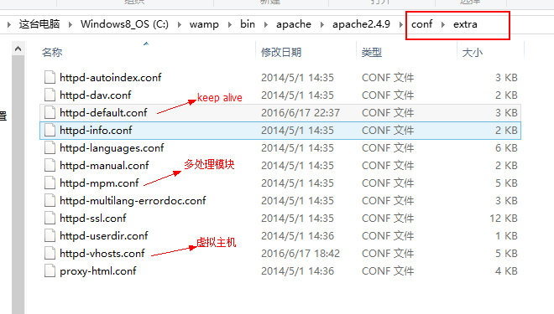

- 对于windows，apache只有父子两个进程，因为windows平台的限制，所以调用winnt-mpm,

4.注意设置keepalive 在 httpd-default.conf中，此时要记得打开httpd.conf中的include才行

5.关于apache进程运行原理，暂时理解如下
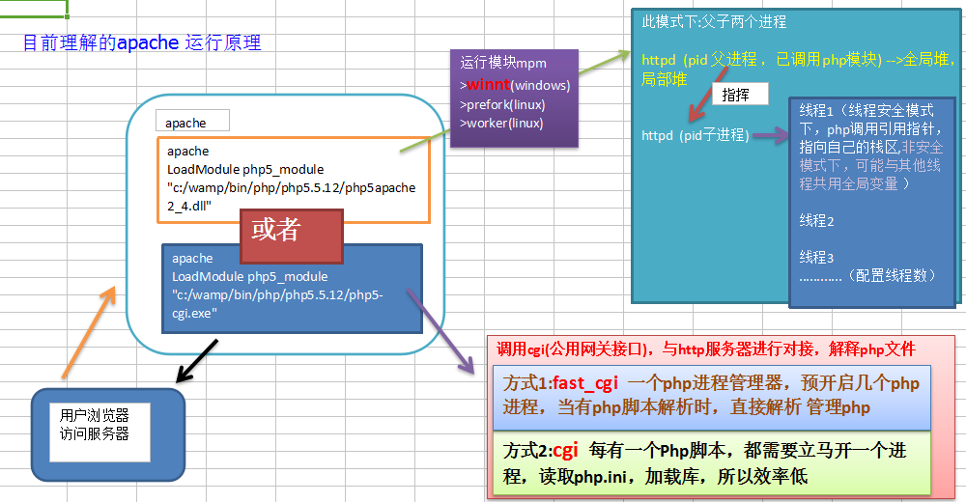

- 对于mysql 长连接的设置 （my.ini）
wait-time out 或者interactivetimeout(客户端交互时间)，时间长短应与apache的keepalive保持一致,此时最佳
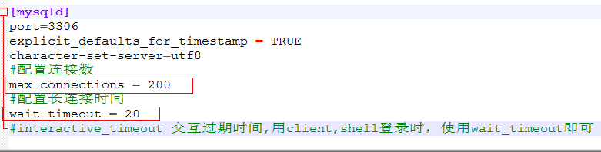

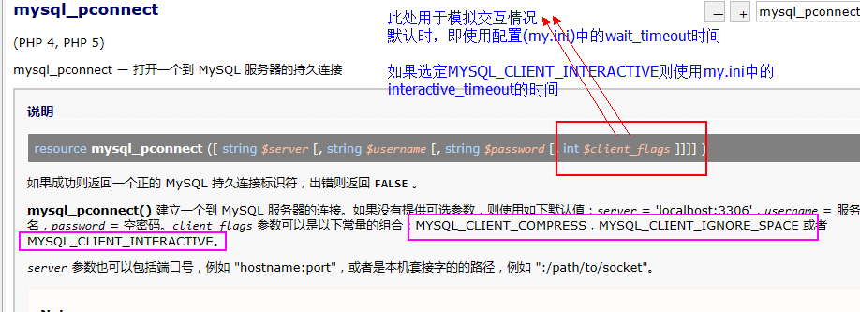

7.php代码实现长连接实现，(可以配合前台的apache keepalive ，结合预编译，高效率的做一个几百人聊天网页，没有问题)
<?php
//得到当前php进程id号，由于与apache dll绑定，所以即为apache子进程号
echo getmypid();
//进行长连接，共四参数，最后默认不填，使用wait_timeout配置
$mysql = mysql_pconnect('127.0.0.1','root','123456');
mysql_select_db('user');
$res = mysql_query("select * from user");
while($row = mysql_fetch_assoc($res)){
var_dump($row);
}
echo 'ok';
// show processlist 查看mysqld中当前连接id，会发现倒计时20s，长连接自动删除 //(wait_timeout设置)

在手册中找到的内容，下面评论有人测试，长连接比一般链接效率提升34%
